Тема: Сказочный зимний лес.

Тип: интегрированное.

Образовательная область: «Художественно-эстетическое развитие».

Интеграция образовательных областей: «Художественно-эстетическое развитие», «Познавательное развитие», «Речевое развитие»,«Социально-коммуникативное развитие», «Физическое развитие».

Цель: Продолжать знакомить детей с нетрадиционными техниками рисования (оттиск капустным листом, рисование методом "тычка", мятой бумагой)

Программные задачи:

- развивать интерес к изобразительной деятельности;

- учить детей самостоятельно передавать сюжет зимнего пейзажа с использованием нетрадиционных техник рисования;

- продолжать знакомить детей с зимой как временем года;

- расширять и обогащать знания детей об особенностях зимней природы;

- познакомить с произведения живописи  художника И.Э. Грабаря;

- развивать эстетические и эмоциональные чувства при восприятии художественного слова, музыкальных произведений;

- развивать самостоятельность, эстетические чувства и эмоции, чувство ритма и композиции;

- развивать эстетические и эмоциональные чувства при восприятии художественного слова, музыкальных произведений;

- воспитывать в детях чувство прекрасного, любовь к природе  через изобразительное искусство, музыку, поэзию.

-воспитывать аккуратность при работе с красками.

Методические приемы: рассматривание; беседа; слушание музыкальных произведений; чтение художественной литературы; показ воспитателя.

Материалы и оборудование: белая гуашь, стаканчики с водой, кисти, салфетки, подставки для кисточек, тонированный альбомный лист на каждого ребенка , листы пекинской капусты, ватные палочки, кусочки белой бумаги  на каждого ребенка, музыкальное сопровождение, мультимедийная презентация.

*Ход занятия.*

Организационный момент.

Станем рядышком по кругу

Скажем «Здравствуйте» друг другу

Нам здороваться не лень

Всем «Привет» и «Добрый день»

Если каждый улыбнется-

Утро доброе начнется,

Доброе утро!

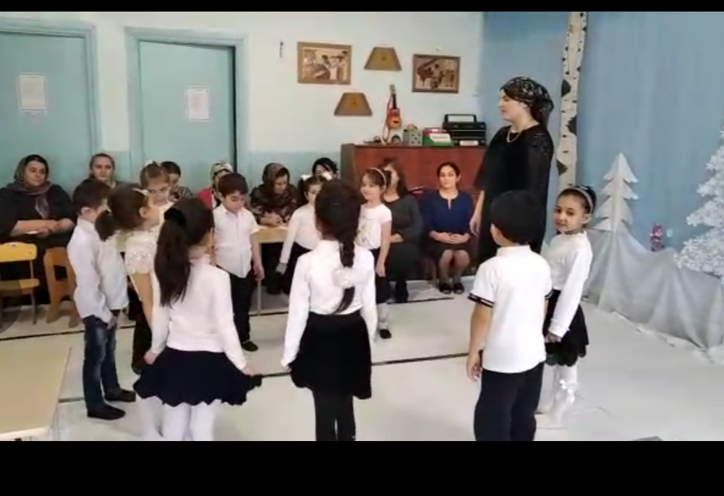

- Ребята, вы любите отгадывать загадки? Давайте я вам загадаю загадку:

Кто, угадай-ка

Седая хозяйка?

Тряхнет перинки -

И над миром снежинки. *(Зима)*

- А давайте вспомним, какой бывает зима? Какими словами можно о ней рассказать?

*(Зима бывает белая, снежная, белоснежная, холодная, красивая, морозная, пушистая, блестящая) .*

 - Как можно сказать о деревьях зимой, какие они?  *(Сонные, будто в белых шубах, укрытые снегом)*

- А как можно веселиться зимой? *(Кататься на санках, коньках, лыжах)*

- Но еще мы любим зиму за ее красоту. Художники написали много картин о зиме, поэты воспевают волшебницу – зиму в стихах. Послушайте стихотворение поэта Ивана Захаровича Сурикова "Зима":

Белый снег пушистый

В воздухе кружится

И на землю тихо

Падает, ложится.

И под утро снегом

Поле забелело,

Точно пеленою

все его одело.

Темный лес что шапкой

Принакрылся чудной

И заснул под нею

Крепко, непробудно…

- С чем сравнивает поэт снег?

- Как вы думаете, любит ли поэт природу?

- А вы любите нашу природу?

- Как к ней нужно относиться?

- А сейчас я предлагаю вам рассмотреть несколько пейзажных картин о зиме русского художника Игоря Эммануиловича Грабаря.

*(Звучит музыка  П. И. Чайковского «Времена года. Декабрь», демонстрируется мультимедийная презентация с репродукциями картин художника И.Э. Грабаря) .*

- Вот такие удивительно красивые пейзажные картины написал русский художник-живописец И. Э. Грабарь. "Иней", "Февральская лазурь", "Зимнее утро".

- Ребята, а вы знаете, что такое пейзаж?

- Верно, пейзаж – это изображение природы. Это картина, на которой изображены лес, поле, река, озера.

- Давайте еще раз вспомним какая у нас зима?

(Белая, пушистая, серебристая, холодная, снежная, красивая, студеная, волшебная, сказочная, морозная, вьюжная, сверкающая, суровая, веселая)

- Да, ребята, вы правы действительно зима у нас очень разная. Она и холодная и с метелями, и со снегом хрустящим.

- Ребятки, а давайте отправимся в путешествие в зимний лес!

- А на чем можно добраться, доехать  до леса? (На санках, на снегоходе, на лыжах)

- Мы поедем с вами в лес на лыжах!

*Звучит музыка П.И. Чайковского "Времена года. Февраль". Дети имитируют ходьбу на лыжах.*

*Дыхательная гимнастика "Снежинка"*

- Ой, на мою ладонь снежинка села, большая, красивая. И на ваши ладошки опустились снежинки. Давайте сдуем снежинки с ладошек. Вдыхаем через нос, а выдыхаем через рот. 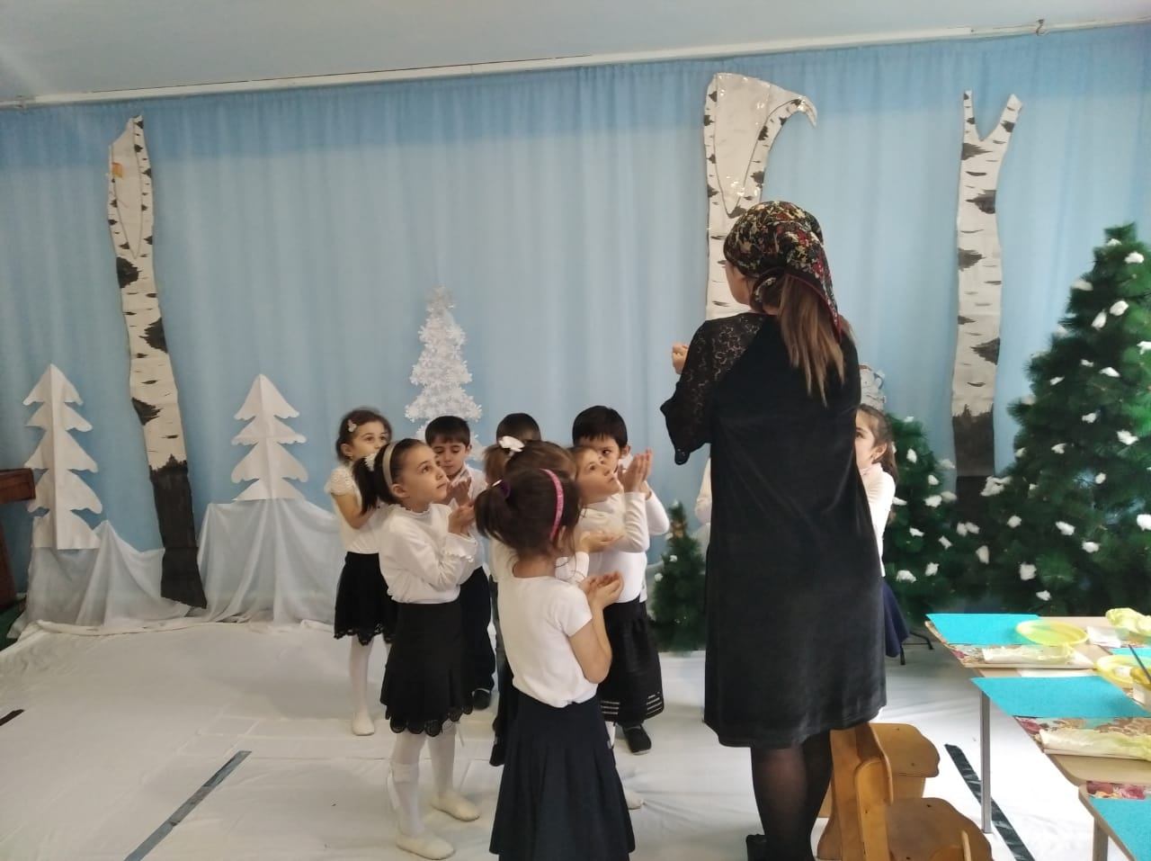

Вот и улетели наши снежинки, мы тоже полетели за ними, покружились, покружились. И прилетели на снежную поляну, посмотрите как красиво в лесу!

- Я предлагаю вам стать художниками-пейзажистами и нарисовать зимний сказочный лес. Вы согласны?

- Ребята, а кто запомнил, что такое пейзаж?

- Вот у нас на столах лежат листы пекинской капусты, сейчас мы с вами превратимся в волшебников и будем рисовать зимний пейзаж этими листами.

- Итак, мы с вами сегодня нарисуем настоящий зимний пейзаж, будем не просто рисовать, мы будем наносить на лист отпечаток листа пекинской капусты.

- Давайте повторим "отпечаток". Это необычная техника рисования - отпечаток (оттиск) капустным листом.

- Нам необходимо кисточкой нанести на листы капусты толстый слой белой краски. Для начала окунем кисти в стаканчики с водой, аккуратно отожмем ворс кисти о край стакана, затем окунем кисть в краску и нанесем толстым слоем на лист пекинской капусты. Кисть нам больше не нужна, помоем ее в стаканчике с водой и отложим на подставку. Теперь аккуратно берем лист капусты и прикладываем его к листу, прижимаем его рукой, затем, аккуратно, двумя руками снимаем лист капусты, у нас получился отпечаток, на что он похож?

- Правильно, он похож на дерево, усыпанное снегом.

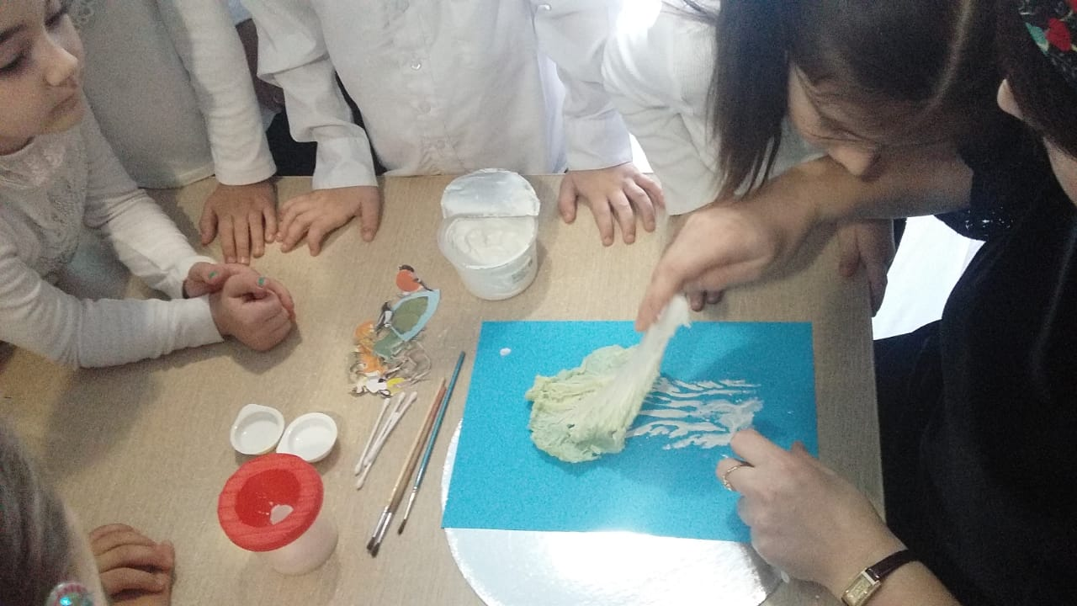 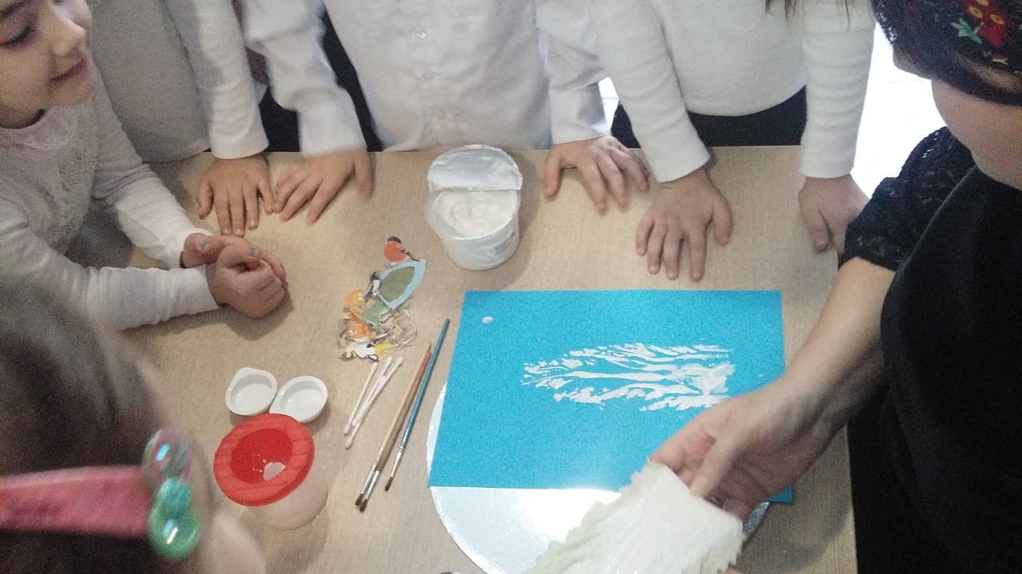

И так, всем понятно, как мы будем рисовать деревья? Готовы? Тогда садитесь на свои стульчики и начинайте работать.

*Самостоятельная деятельность детей. Дети рисуют под музыку И.П. Чайковского "Времена года. Январь". Воспитатель проводит индивидуальную работу, помогает по мере необходимости. Воспитатель заранее приготовит корзину для мусора, дети сразу после отпечатков бросают капустные листы в корзину и вытирают руки влажными салфетками.*

*.*

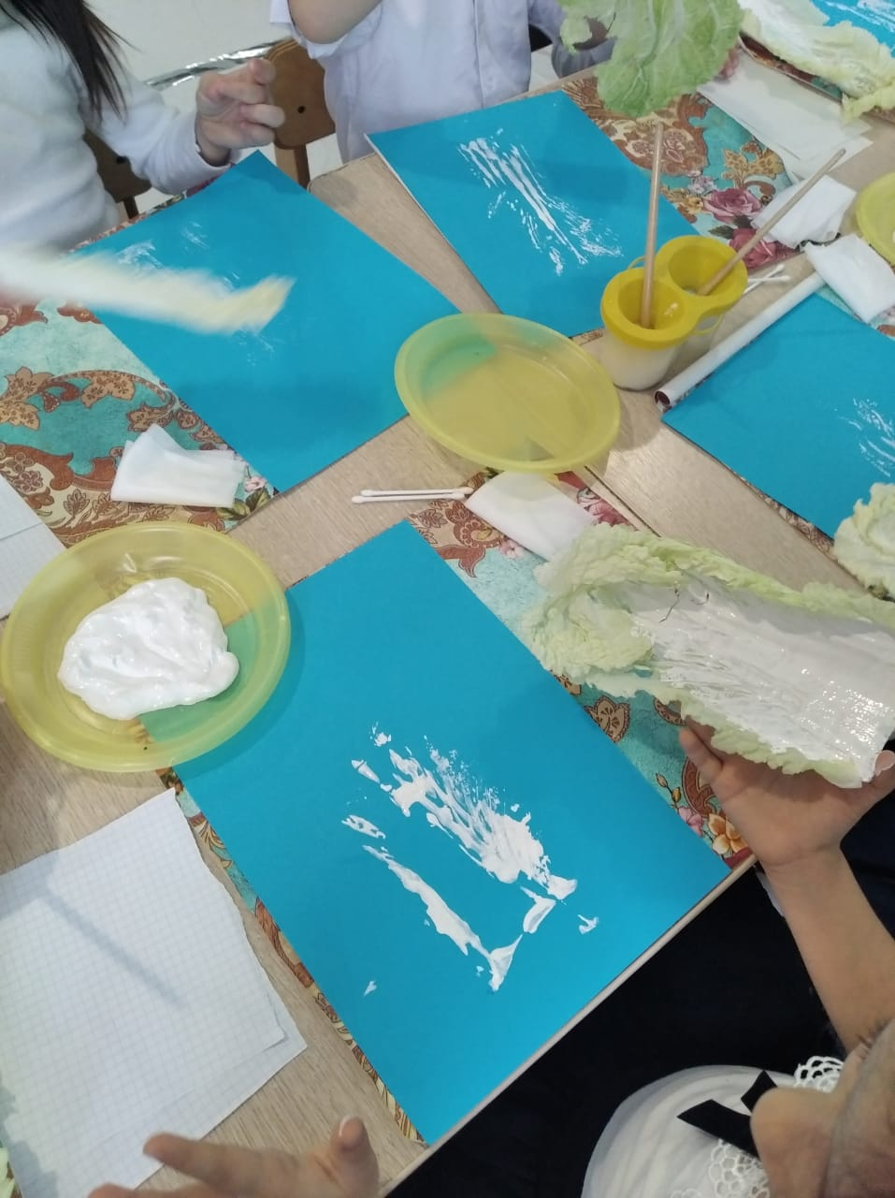

- Вы устали наверно дети, давайте немножко поиграем? Встаньте в круг.

*Физкультминутка "**Белая зима****"***  
*Пускай снегами все заносит,*

*(Руки через стороны вверх, опустили.)  
 Пускай лютуют холода,*

*(Руки на пояс, повороты туловища влево-вправо)  
Зима меня не заморозит,  
Не напугает никогда.*

*(Левой рукой плавное движение вверх-вниз,*

*правая на поясе.)  
Зимою белые снежинки  
Танцуют за моим окном.*

*(Правой рукой плавное движение вверх-вниз, левая на поясе.)  
А Дед Мороз свои картинки  
Рисует на стекле ночном.*

*(Плавные движения двумя руками вверх-вниз перед собой.)*

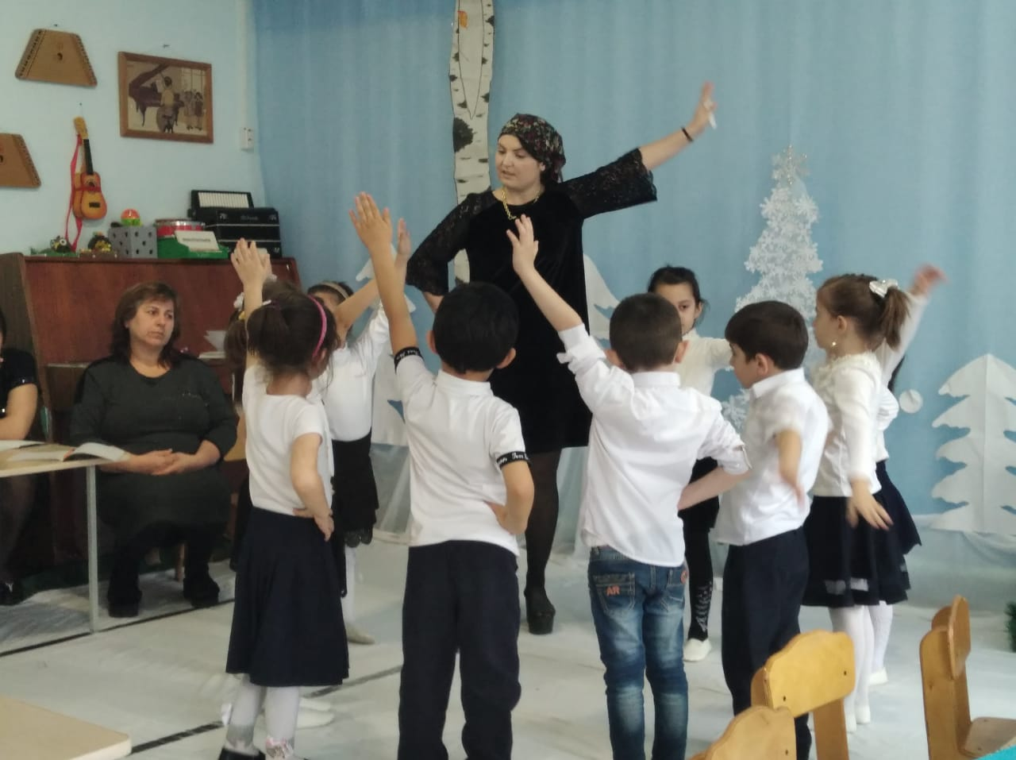

- Ну что, отдохнули, а давайте посмотрим на наши деревья, они как раз подсохли за это время, продолжим нашу работу. Ребятки, посмотрите, мне кажется, что на наших работах чего-то не хватает, ведь мы рисуем зимний пейзаж. (Ответы детей.)

- Правильно, на пейзажах нет снега.

- А снежинки можно рисовать ватной палочкой, тогда они получатся маленькими и легкими. Для того чтобы нарисовать снежинки, мы возьмем ватные палочки, опустим их в баночку с белой краской и методом тычкования рисуем снежинки.

*(Самостоятельная работа детей, тоже убирают палочки в корзину)*

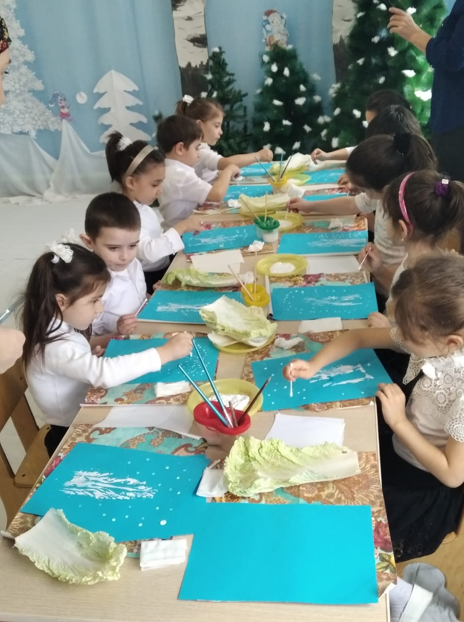

- Падают снежинки на землю и получаются сугробы… их мы нарисуем необычным способом - с помощью мятой бумаги. Вот кусочки бумаги, давайте их помнем. Окунем мятую бумагу в краску и рисуем.

*Дети дорисовывают пейзаж, воспитатель помогает им по мере необходимости, в конце тоже бросают кусочки мятой бумаги в корзину .*

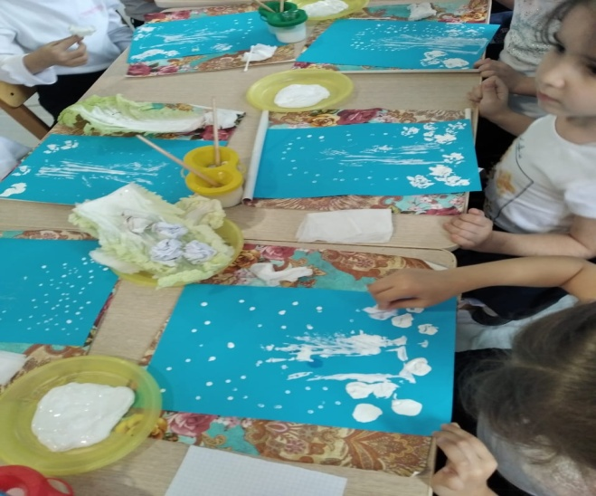

- Молодцы, ребята, вот какие у нас получились  зимние пейзажи. Повесим на мольберт, и полюбуемся. Ребятки, мне кажется, в лесу чего-то не хватает.

- А в лесу кто живет? *(Дикие животные)*

- Правильно! А хотите чтобы на зимний лес ожил? А у нас тут гости - заяц, лиса, волк, птицы. Давайте поместим животных в наш сказочный зимний лес. Ведь без животных в лесу скучно, пусто.

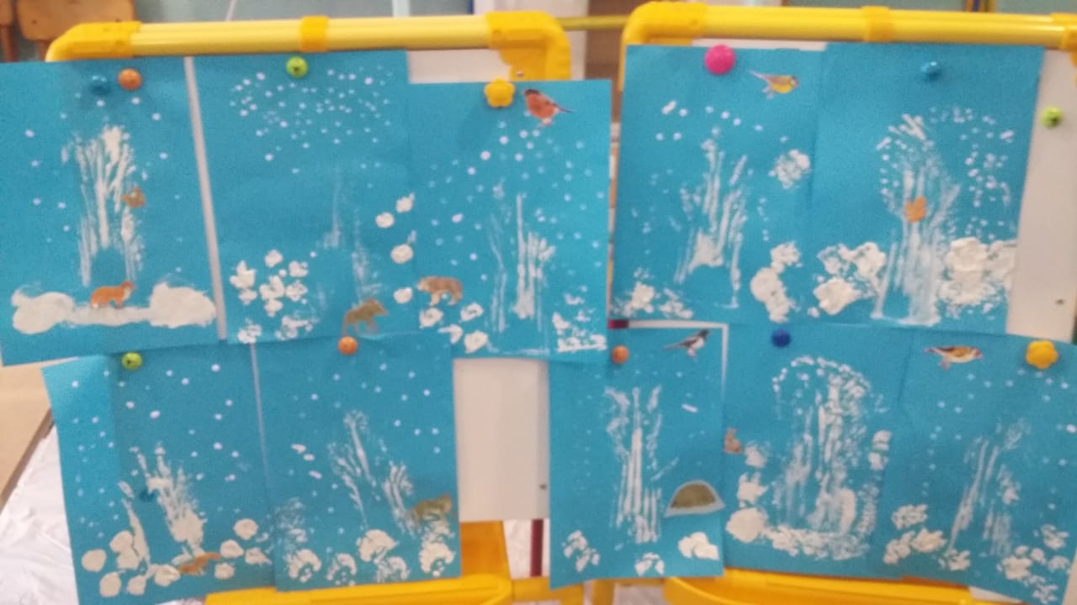

*Анализ работы.*

- Давайте посмотрим на наши картины. Чем мы их рисовали?

- А какой техникой вам больше всего понравилось рисовать?

- Как вы думаете, понравился ли наш лес животным?

- Ребята, нам пора уже возвращаться в детский сад, наше путешествие в лесу подошло к концу. Вставайте на лыжи, поедем обратно в детский сад*.  (Под музыку  П.И. Чайковского "Времена года. Февраль"  дети имитируют ходьбу на лыжах.)*

*Итог занятия.*

- Вот и закончилась наше путешествие в зимний лес. Вам было интересно?

- Что запомнилось вам из нашего путешествия?

- Мы что рисовали?

- Рисовать необычными материалами вам понравилось?

- Спасибо вам, ребята, что в этом путешествии вы были мне верными и умными помощниками! Занятие окончено!